Приложение 1.
Копилка игр и упражнений на тему «День Победы»
Уважаемые родители!
Предлагаем Вашему вниманию игры и упражнения к празднику Победы, в которые можно поиграть, не выходя из дома. С помощью игры дети легче воспринимают материал даже по такой сложной теме, как «День Победы».
Цель: расширение и закрепление знаний детей об истории ВОВ, празднике 9 мая через игровую деятельность. Развивать память, речь, мышление, умение анализировать и сопоставлять; ловкость, быстроту, внимание.

Подборка игр для младшей группы (3 – 4 года)

Дидактические игры на тему «День Победы» для младших дошкольников
Название игры | Атрибуты | Условия
«Защитники Отечества»/словесная | Картинки с изображением военного транспорта. | - Взрослый показывает картинки.  - Ребенок называет представителя военной профессии.
«Один-много»/словесная | Взрослый называет предмет в единственном числе, ребёнок отвечает во множественном (самолёт — самолёты, танк — танки и др.).
«Кто служит в армии»/ словесная | Мяч | - Взрослый бросает ребёнку мяч и называет атрибут военной профессии.  - Ребёнок ловит, называет профессию и бросает мяч взрослому (самолёт — лётчик, танк — танкист и т. п.).
«Найди тень»/настольно-печатная | Картинки с изображением военной техники и теней транспортных средств. | - Дети соединяют технику с тенью.  - Для усложнения можно соединять на скорость.
Пазл «Открытка для ветерана»/настольно-печатная | Разрезанная на 4–6 частей открытка | - Дети собирают пазл с картинкой.  - Во второй младшей группе описывают изображение.  - Для усложнения можно предложить собирать картинку на скорость.

«Открытка для ветерана» - картинку для пазла разрезать на 4-6 частей

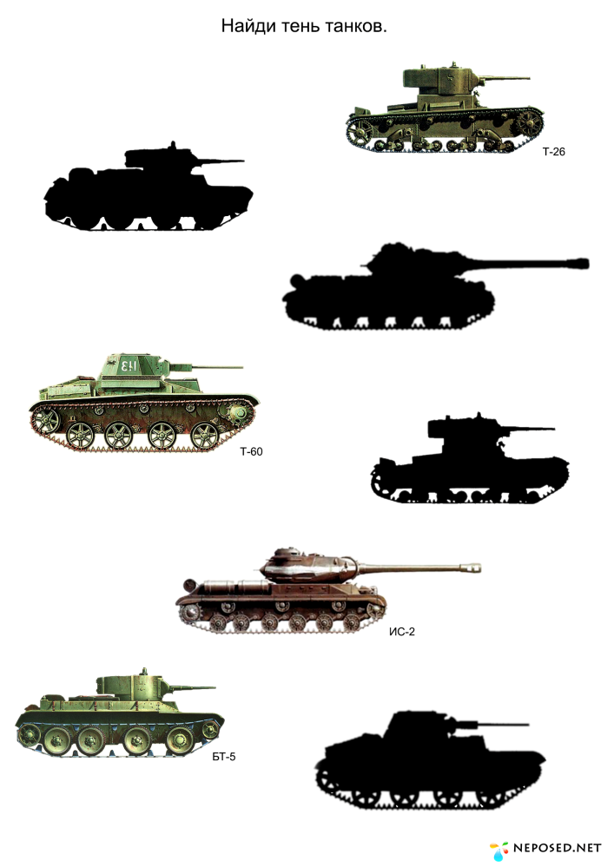
Игра «Найди тень»

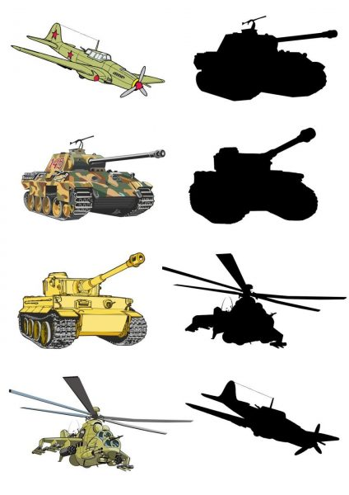

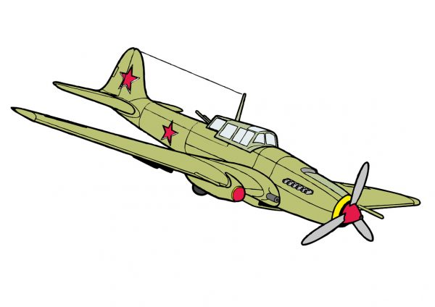
Игра «Защитники Отечества»

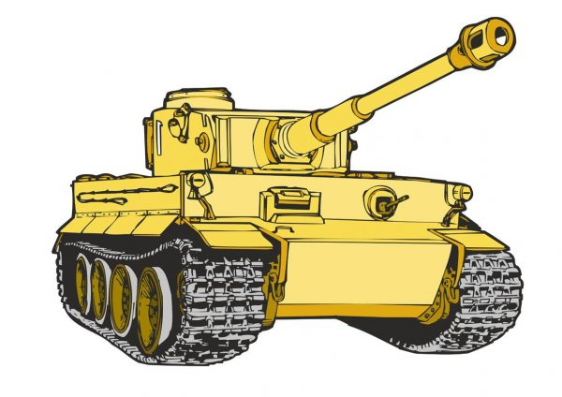
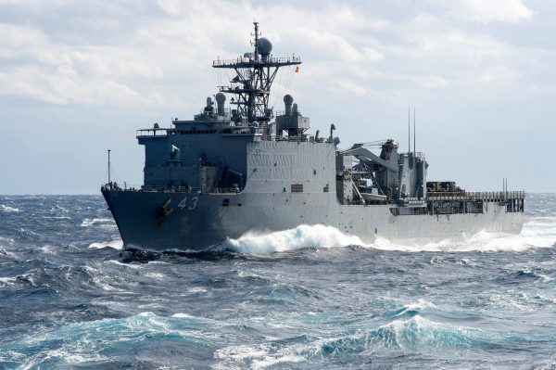

Подвижные и театрализованные игры для младших дошкольников
Название игры/вид | Атрибуты | Условия
«Найди себе пару»/индивидуальное соревнование | Цветные платочки и жетоны по количеству играющих. | - На стулья, расставленные по комнате, крепятся цветные платочки.  - Игроки получают жетон (кружочек) цвета одного из платков.  - Под музыку дети и взрослые ходят по комнате.  - На сигнал «Найди себе пару» подходят к стулу с платочком соответствующего цвета.
«Дорога жизни»/игра -соревнование | кегли («мины»);  машинки на верёвках. | По очереди игроки должны провести машинку на верёвке между «мин».  Побеждает тот, кто взорвал меньше «мин» - опрокинул меньше кеглей.
«Сбей кеглю»/индивидуальное соревнование | мячи диаметром 15–20 см;  кегли. | На земле чертим линию. На расстоянии 1–1,5 м от неё ставим 2–3 большие кегли (расстояние между кеглями 15–20 см).  Дети по очереди подходят к этому месту, берут в руки лежащие мячи, катят их, стараясь сбить кеглю.  Прокатив 3 мяча, ребёнок бежит, собирает их и передаёт следующему играющему.
«Салют»/инсценировка физкультминутки (театрализованная игра) | Вокруг всё было тихо. (Встать прямо, руки опустить)  вдруг — салют! Салют! (Поднять руки вверх)  Ракеты в небе вспыхнули и там, и тут! (Раскрыть пальчики веером, помахать руками над головой влево-вправо).  Над площадью, над крышами, (Присесть, встать, руки с раскрытыми пальчиками поднять вверх 2—Зраза)  Над праздничной Москвой  Взвивается всё выше  Огней фонтан живой.  На улицу, на улицу (Лёгкий бег на месте).  Все радостно бегут, Кричат: «Ура!», (Поднять руки вверх, крикнуть «Ура»).  Любуются На праздничный салют! (Раскрыть пальчики веером, помахать руками над головой влево-вправо)

Подборка игр для средней группы (4 – 5 лет)
В 4–5 лет дошкольники обогащают представления о празднике День Победы, о ВОВ, отрабатывают навык чёткого и быстрого выполнения игровых действий.

Дидактические игры на тему «9 Мая» для средней группы
Название игры/вид | Атрибуты | Условия
«Четвёртый лишний»/словесная | Взрослый называет слова, ребёнок находит лишнее и объясняет свой выбор:  - Танк, истребитель, вертолёт, самолёт.  - Артиллерист, снайпер повар, десантник.  - Барабан, пулемёт, автомат, миномёт.  - Тельняшка, шинель, джинсы, китель.  - Снайпер, сапёр, танкист, артист.  - Пистолет, снайпер, винтовка, ружьё.
«Скажи наоборот»/словесная | Взрослый называет слово, ребёнок отвечает антонимом.  - смелый — трусливый;  - великий — неизвестный;  - победитель — побеждённый;  - друг — враг;  - защитник — завоеватель.  В игре можно использовать мяч: взрослый бросает мяч ребёнку, тот ловит и, ответив, возвращает мяч.
«Лабиринт»/настольно-печатная | Тематические картинки | Дети определяют правильную дорогу для пограничника, который идёт к своей заставе, и обозначают этот путь карандашом.
«Кто быстрее соберёт пограничный столб»/игра с предметами | Детали конструктора красного и зелёного цвета (по 10 штук). | Дети в двух командах собирают пограничный столб из деталей конструктора (пять красных и пять зелёных).
«Отгадай»/словесная | Взрослый называет детали военной техники, а дети определяют, о чём идёт речь:  - кабина, колёса, руль — машина;  - кабина, шасси, иллюминатор, крылья — самолёт.
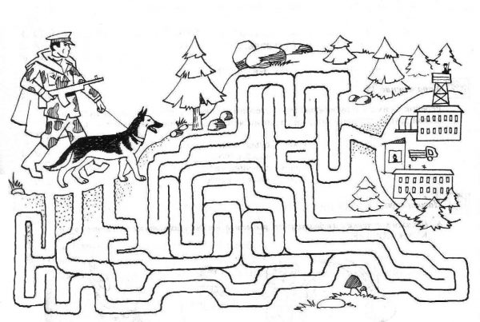
Игру «Лабиринт» можно проводить соревнованием на время

Подвижные игры в средней группе
Название игры/вид | Атрибуты | Условия
«Снайпер»/соревнование | - небольшой мяч;  - корзина. | - Ребенок и взрослые по очереди бросают в корзину мяч.  - Для усложнения можно сбивать мячом предметы (игрушки), которые стоят на стуле.
«Полоса препятствий» /индивидуальное соревнование | Гимнастические обручи | - На полу раскладываются обручи.  - Дети на двух ногах перепрыгивают из одного обруча в другой.  - Тот, кто промахивается, выбывает.
«Пройди по тропе»/ индивидуальное соревнование | Верёвка | - На полу лежит верёвка.  - Задача участников — пройти по «тропе» с завязанными глазами и не оступиться.

Театрализованные игры для средней группы
Название игры/вид | Атрибуты | Условия
«Моряки»/сюжетно-ролевая | - морской воротник;  - фуражка капитана;  - медицинский халат;  - игрушки (якорь, штурвал, бинокли);  - мягкие блоки — строительный материал;  - музыкальное сопровождение – шум моря. | - Дети повторяют функции каждого члена экипажа (например, врач следит за состоянием здоровья, кок готовит еду и т. д.).  - Капитан даёт команду: «Всем приготовиться к отплытию, пройти медицинскую комиссию». Врач осматривает всю команду.  - Команда после допуска к плаванию заходит на судно.  - Капитан даёт команду: «Пассажирам занять свои места!». Дети занимают места на корабле. Капитан отдаёт команду: «Поднять якорь! Поднять трап! Полный вперёд!». Капитан постоянно отдаёт команды рулевому «Полный вперёд! Лево руля!». Капитан просит кока приготовить обед для команды.  Вот матросы увидали — Впереди земля. Капитан велит к причалу, Штурман — у руля (Дети приставляют ладонь ко лбу, вглядываются в даль).  - Все возвращаются домой, покидают корабль сначала пассажиры, доктор, матросы, последним уходит капитан.
«Мы тоже воины»/инсценировка по стихотворению С. Михалкова | - наушники;  - бинты, белый халат;  - бинокль;  - карта;  - игрушечный автомат. | - Телефонист (с наушниками): Алло, Юпитер, я Алмаз. Почти совсем не слышно вас. Мы с боем заняли село, А как у вас, алло, алло.  - Медсестра (перевязывает рану): Что вы ревёте, как медведь? Пустяк осталось потерпеть. И рана ваша так легка, Что заживёт наверняка!  - Моряк (смотрит в бинокль): На, горизонте самолёт. По курсу полный ход, вперёд! Готовься к бою, экипаж, Отставить, истребитель наш.  - Лётчик (с картой): Пехота здесь, а танки тут. Лететь осталось семь минут. Понятен боевой приказ. Противник не уйдёт от нас.  - Автоматчик (с автоматом): Вот я забрался на чердак. Быть может, здесь таится враг. За домом очищаем дом, Врага повсюду мы найдём.

Подборка игр для старшего дошкольного возраста (5 – 7 лет)

Дидактические игры для старших дошкольников
Название игры/вид | Атрибуты | Условия
«Каким должен быть настоящий солдат»/ словесная | Мяч (необязательно) | - Взрослый бросает мяч или называет качество солдата. добрый, храбрый, отважный… Ребёнок отвечает синонимом (добрый, храбрый, отважный…)
Упражнение «Сосчитай до пяти» | Мяч (необязательно) | - Один храбрый солдат, два храбрых солдата…Одна золотая медаль - …Один красивый обелиск –…Один орден, два … три … четыре … пять …Одна медаль, две … три … четыре … пять …Одна награда, две … три … четыре … пять…
Упражнение «Скажи наоборот» | Мяч (необязательно) | Военный – мирный, Водный - сухопутный, Молодой - …Сильный -…Умный -…Добрый -...Смелый-…Враг-...Мир -…
Учимся подбирать однокоренные слова. | Мяч (необязательно) | - Герой - геройский, героический, героизм...Защита - защитник, защищать, защищенный...
«Кто быстрее соберёт автомат»/ настольно-печатная | Картинка-пазл из  8 – 10 элементов | - Ребенок «собирает автомат» на время, можно посоревноваться со взрослым.
«Назови пословицу»/словесная | Мяч | Взрослый бросает мяч и называет пословицу, ребёнок ловит объясняет смысл  - «Сам погибай, а товарища выручай»;  - «С родной земли — умри, не сходи»;  - «За край свой насмерть стой»;  - «За правое дело стой смело»;  - «Жить — Родине служить»;  - «Счастье Родины — дороже жизни»;  - «Не тот герой, кто награду ждёт, а тот герой, кто за народ идёт».
«Посылка на фронт» | Предметные картинки (мыло, зубная паста, алюминиевая кружка и ложка, теплые вещи, кисет). | Дети отбирают картинки с изображением предметов, необходимых солдатам на войне для личных нужд

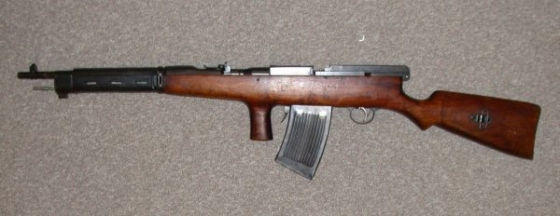
Для игры «Кто быстрее соберёт автомат» картинка разрезается на 10–16 частей
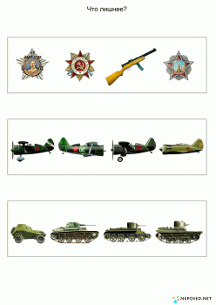

«Лево-право» - какие самолеты летят налево, а какие направо?
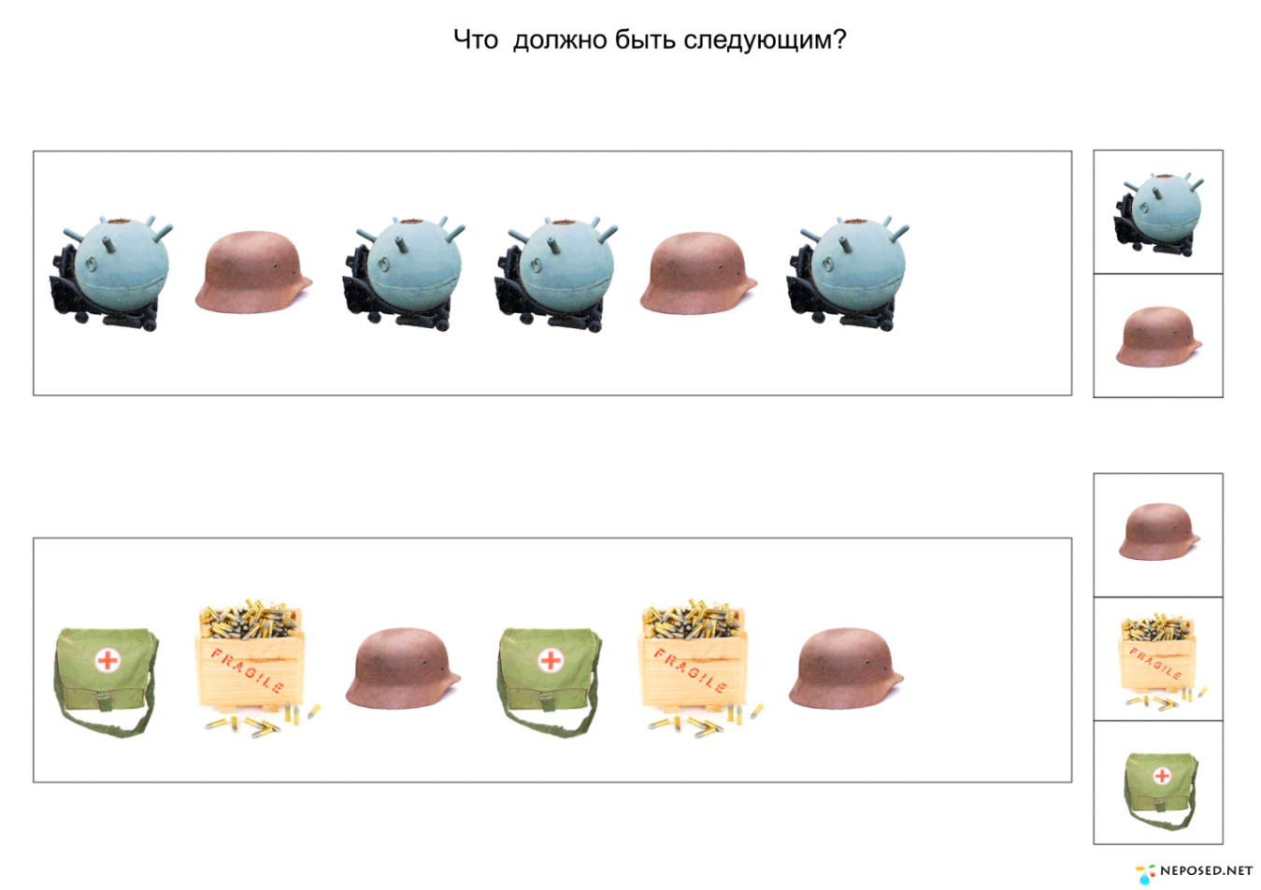

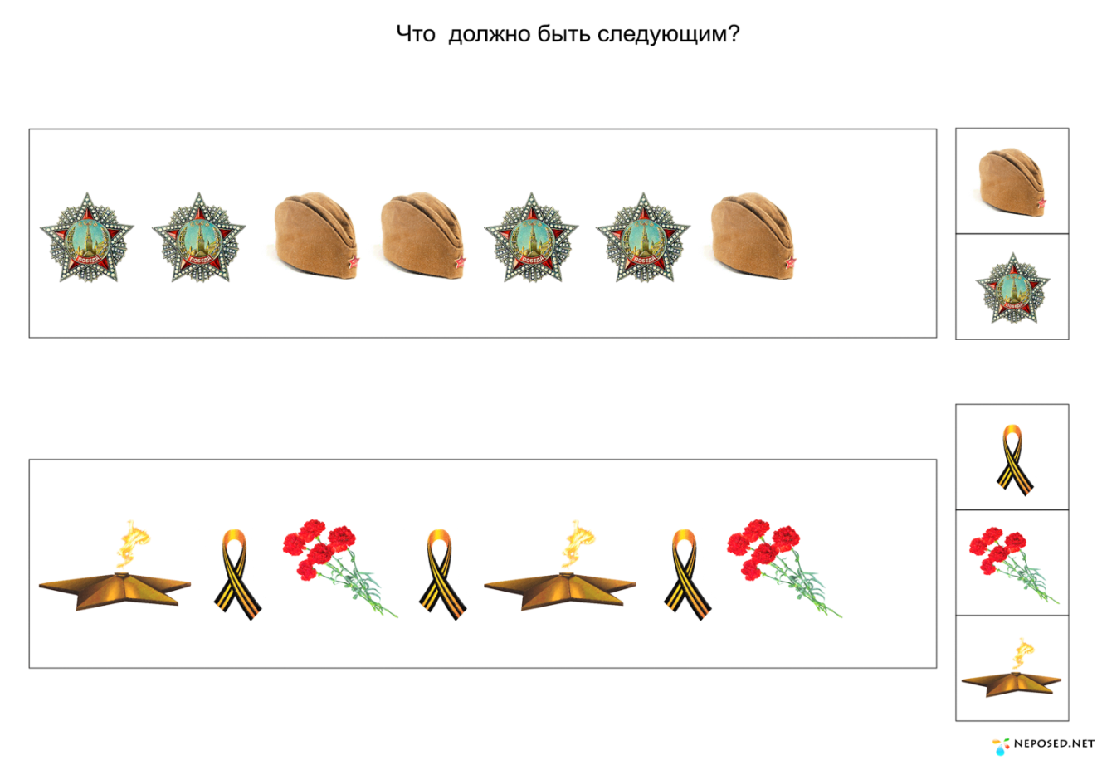

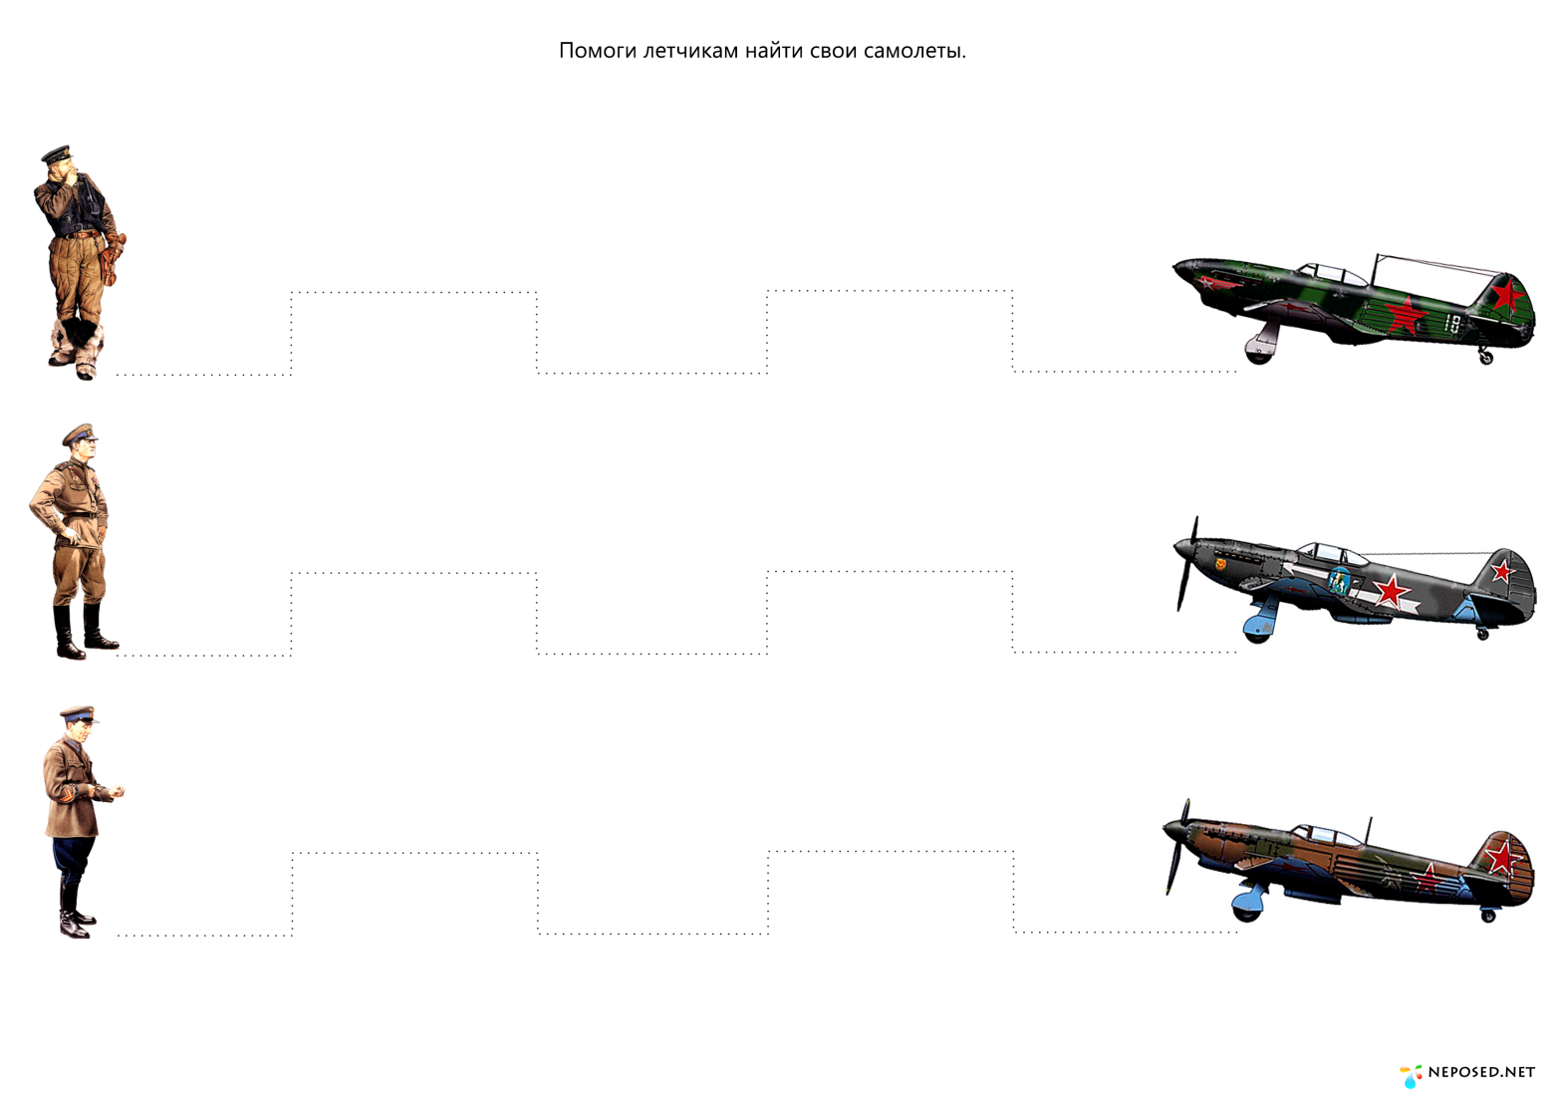

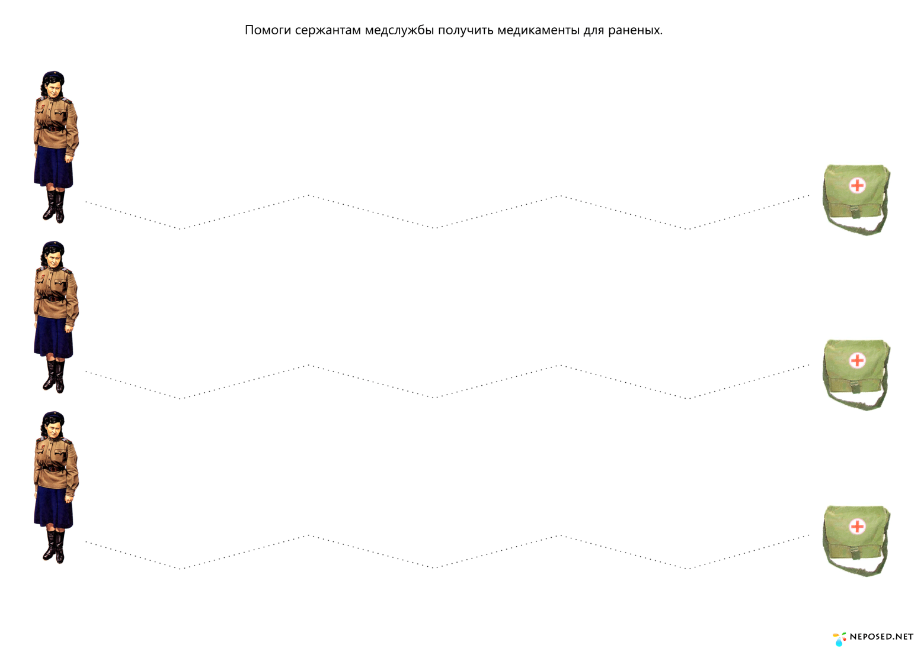
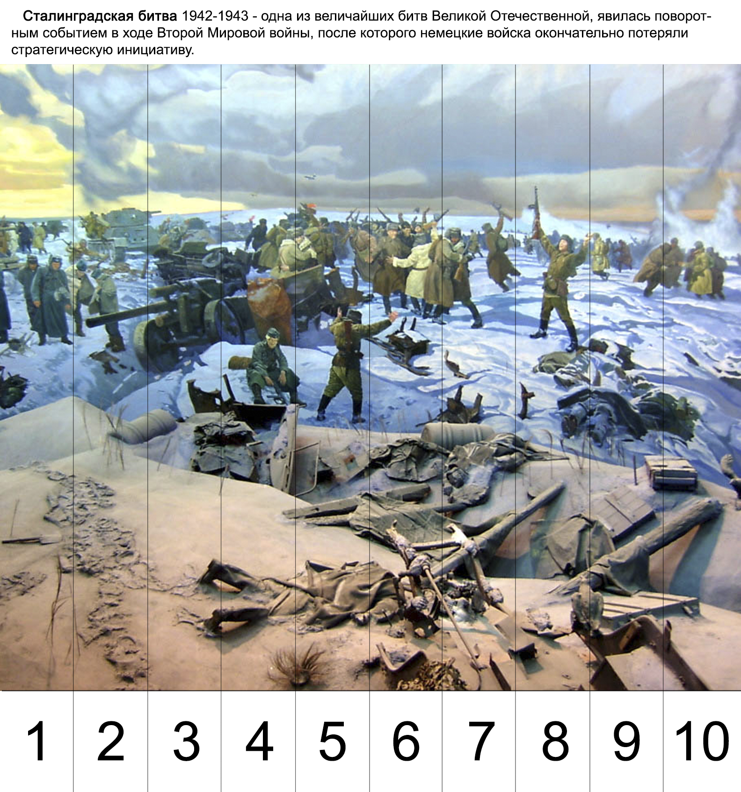

Собери

пазлы

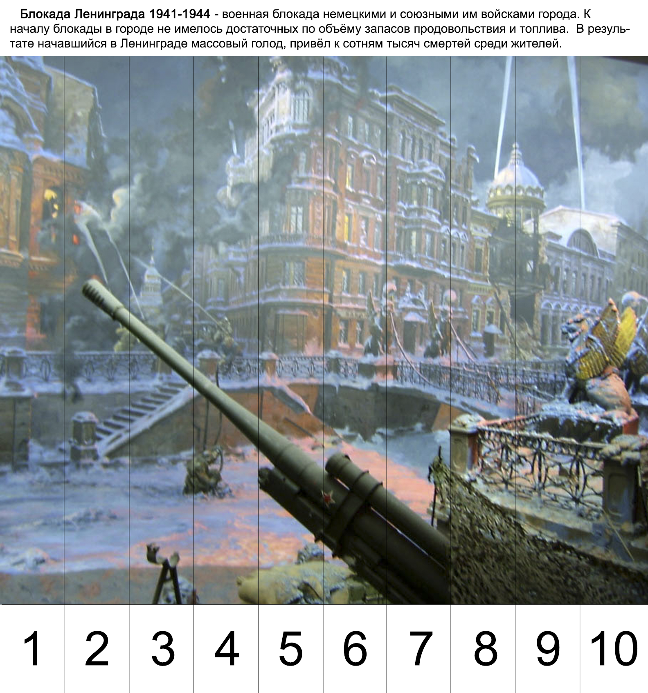

Подвижные игры для старших дошкольников
Название игры/вид | Атрибуты | Условия
«Сбей вражеский самолёт»/ соревнование | - бумажные самолёты;  - шишки. | - На ветке дерева располагаются бумажные самолётики.  - Игроки по одному целятся в самолёт и стараются «сбить противника».  - Каждый сбитый самолёт — очко.
«Помоги раненому»/индивидуальное соревнование | - бинты;  - белый халат;  - мягкие блоки для препятствий,«мины» из кеглей. | - Ребенок пробирается через преграды к раненому и делает перевязку.  - Побеждает «медсестра» или «медбрат», которые выполнят задание быстрее.
«Быстрая лодка»/  индивидуальное соревнование | - альбомный лист, разрезанный пополам;  - две кегли – «буйки». | - На пол кладём две половинки листа — две «лодки».  - Пара играющих становится на четвереньки и дует на листы, чтобы «лодки» проплыли от «буйка» до «буйка».
«Разведчик»/игра на внимание | - Считалочкой выбирается водящий – «разведчик».  - Игроки замирают в разных позах.  - «Разведчик» за минуту запоминает, в каком положении стоит каждый участник, и выходит за дверь.  - Игроки немного меняют позу.  - Водящий возвращается и называет, что поменялось.
«Хвосты»/индивидуальное соревнование | Небольшие куски верёвки по числу участников. |  | - За пояс игрокам заправляются куски верёвки.  - Под музыку играющие стараются схватить «хвосты» соперников, одновременно защищая свои.  - Тот, кто «хвоста» лишился, выбывает.

Театрализованные игры для старших дошкольников
Название игры | Атрибуты | Условия
«Госпиталь» | - кушетка, и койки;  - подставка для лекарства;  - набор медикаментов;  - набор медицинских инструментов;  - бинты, вата;  - медицинские халаты;  - косынки для медсестры;  - шапочки для врачей;  - медицинские карты раненых бойцов. | Участники игры проигрывают всю процедуру поступления раненого бойца в госпиталь, приёма, оказания помощи, заполнения карточки и т. д.
«Разведчики и пехотинцы» | - мешочки с песком;  - шапочки и бинты для медсестёр;  - пилотки;  - мягкие дуги, лавочки. | - Дети делятся на две команды: «разведчики» и «пехотинцы».  - Взрослый даёт детям задания:  - Перенеси раненого «на носилках» (раненый-кукла) – «Помоги раненому». Задание для «медсестёр» – надеть эластичный бинт на руку.  - «Перейди мост» – дети идут по скамье друг за другом. Ребята проходят и находят тайник. В конце скамейки коробок (это тайник), в нём конструктор и записка с заданием: собрать автомат из имеющихся деталей.
Подготовила – старший воспитатель МБ ДОДОУ №121 Поминова М.А.

